GE Mapress Kugelhahn NPW, mit Bet.-Hebel geflanscht d108

Geberit

Eigenschaften

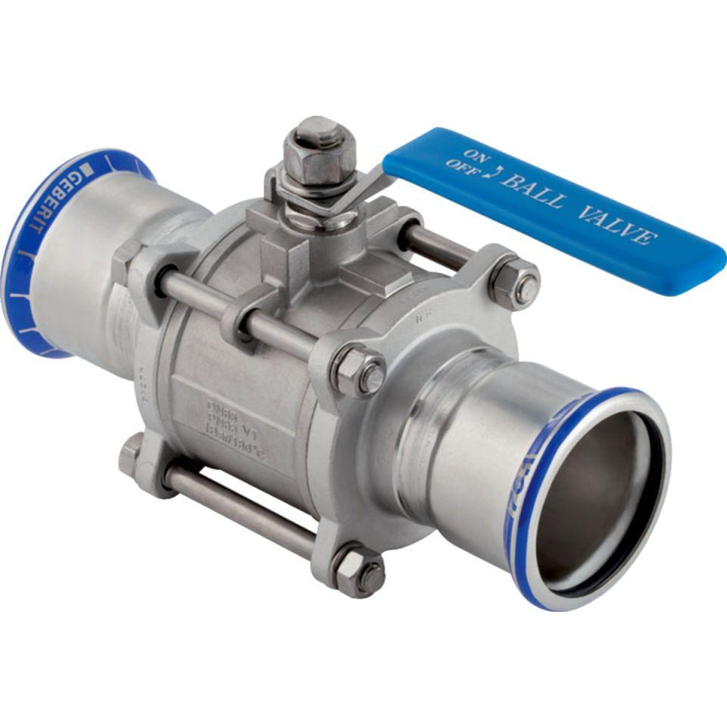

GTIN:

4024723921097

HAN:

92109